Predmet : RGM
I i
0. ročník

Ihla pyšná
kamsi išla.
A keď sa nám vrátila,
všetky dierky zašila.

1. úloha:
Vyhľadaj a zakrúžkuj v básničke písmená I, i.

2. úloha:
Pomenuj obrázky. Vyfarbi tie, ktoré sa začínajú na I.
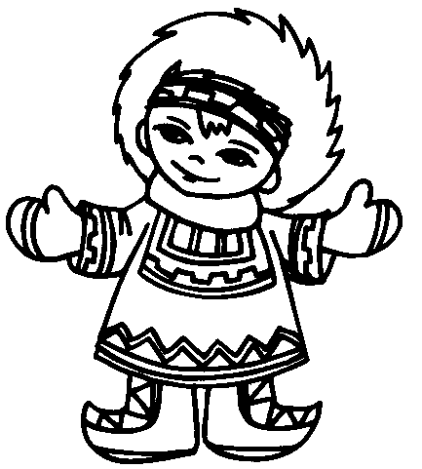
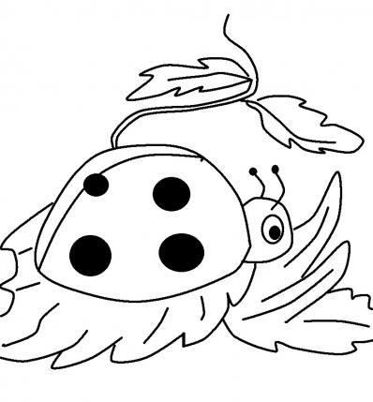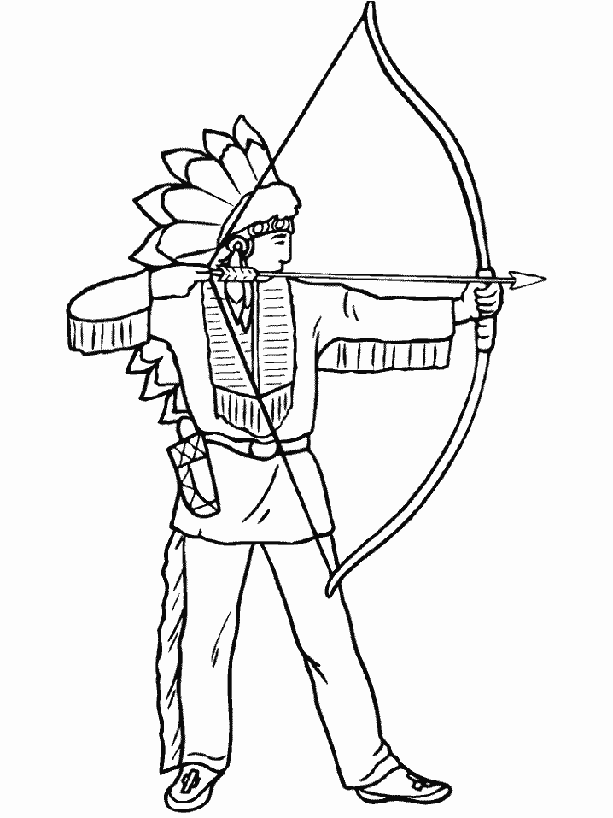

3. úloha:
Prepíš písaným písmom.
i | I | í | mi | li | Li | Ali

4. úloha:
Zamaľuj iba políčka s písmenami I, i, í.
a | h | m | i | í | i | m | o | ý
e | ú | M | L | I | M | M | K | u
s | V | M | L | i | N | m | a | t
S | g | m | l | I | A | M | a | A
h | á | M | L | í | é | m | o | k
j | s | v | i | I | í | e | P | o

5. úloha:
Napíš počet I, i, í v slovách.
lízanka leteli

Ivana píliť

ihlice Ivica

Izidor víly

